Eyüpsultan Borsa İstanbul Mesleki ve Teknik Anadolu Lisesi
İşletmelerde Beceri Eğitimi Sınavı Çalışma Soruları

AÇIK KAYNAK İŞLETİM SİSTEMİ ÇALIŞMA SORULARI
1. İşletim sistemlerinde metin düzenleyicisine ne ad verilir?
Editör
2. Pardüs’teNano editörünü konsole ekranında hangi komut ile açılabilmektedir?
Nano
3.KWrite editöründe metnin hepsini seçmek için hangi kısayol tuşu kullanılır.
Ctrl+A
4. Hem console ekranında hem KDE masaüstü ortamında çalışan editörün adı nedir?
Kate
5. Windows’ta kurulum dosyalarının uzantısı EXE dir. Pardus ta ise nedir?
Pisi
6. Pardus’da Windows uygulamalarını çalıştırmak için hangi program açılmalıdır?
Wine
7. Pardus’taconsole ekranında programla ilgili bilgi almak için pisi ……………program_adi yazılır. Noktalı yere ne yazılmalıdır.
info
8. Pardüs’taconsole ekranında program güncellemek için pisi ……………..program_adi yazılır. Noktalı yere ne yazılmalıdır.
upgrade
9. Komut satırında imleçten önceki hangi karakter normal kullanıcı içindir?
$
10. Pardus’daconsole ekranını açmak için hangi kısayol tuşu kullanılır?
Alt+F2
11.KWrite editöründe metin kaydetmek için hangi kısayol tuşu kullanılır.
Ctrl+S
12. Pardus’da kurulum dosyalarının adına ne ad verilir.
Paket
13. Pardus Türkiye’de hangi kurum tarafından geliştirilmektedir?
Tübitak

14. İşletim sistemi nedir, açıklayınız ve bileşenlerini yazınız (16p)
İşletim sistemi, bilgisayar donanımının doğrudan denetimi ve yönetiminden, temel sistem işlemlerinden ve uygulama yazılımlarını çalıştırmaktan sorumlu olan sistem yazılımıdır.
15.Açık kaynak yazılım nedir, açıklayınız ve 6 adet örnek veriniz. (16p)
Açık kaynak yazılım (open-source software) Kaynak kodu isteyen herkese açık olan yazılımlardır. Bu tür yazılımların ayırt edici özelliği kullanıcıya değiştirme özgürlüğü sağlamasıdır.
Açık kaynak kodlu yazılımlara örnek: Linux, Open Office, GNU, Debian Rethat , suse , Madrake …

16. GPL (Genel Kamu Lisansı) hangi özgürlükleri garanti altına almayı amaçlamaktadır, yazınız. (12p)
· Yazılımı sınırsız kullanma özgürlüğü
· Yazılımın nasıl çalıştığını inceleme ve amaçlara uygun değiştirme özgürlüğü
· Yazılımın kopyalarını sınırsız dağıtma özgürlüğü
· Yazılımın değiştirilmiş halini dağıtma özgürlüğü

Bir işletim sistemi, kavramsal olarak, üç grupta toplanabilecek bileşenlerden oluşur:
* kullanıcı ara yüzü / kabuk (bu bir grafik kullanıcı arayüzü veya komut satırı yorumlayıcısı olabilir.
* alt düzey sistem işlevleri
* çekirdek

BİLİŞİM TEKNOLOJİLERİNİN TEMELLERİ
1-İnternet nedir ?()
İnternet, bilgisayar sistemlerini birbirine bağlayan elektronik iletişim ağıdır.
2-Ağ topolojisi nedir ? Yıldız topolojisini çiziniz. ()
Bilgisayar, yazıcı, erişim noktası, anahtar, yönlendirici gibi ağ cihazlarının fiziksel ve mantıksal yerleşimine ağ topolojisi adı verilir.
3-MAC (Media Access Control) adresi nedir ? Kaç bittir ? ()
Bir bilgisayar ağında, bir cihazın ağ donanımını tanımaya yarar. Örneğin, sizin bilgisayarınızda modeminizin ve ağ kartınızın kendine özel birer MAC adresleri vardır. MAC, 48 bit'lik bir adrestir.
4-IP (Internet Protocol) adresi nedir ? Ip adresine bir örnek yazınız ? ()
ağlara bağlı cihazların, ağ üzerinden birbirleri ile veri alışverişi yapmak için kullandıkları adres.
5- İşletim sistemi nedir ? 2 tane örnek yazınız. ()
donanım kaynaklarına erişip onların dolayısıyla bilgisayarın çalışmasını sağlayan yazılımlara sistem yazılımları (işletim sistemi) denir. Pardus,Linux
6- POST (power on self test) nedir ? ()
POST, bilgisayarın sağlıklı bir şekilde çalışması için gerekli olan tüm şartların sağlanıp sağlanmadığının test edildiği bir açılış ekranıdır.
7-Ağ cihazlarından Switch ne işe yarar ? ()
Bağlantı noktalarından (port) gelen veriyi MAC veya IP adresi bilgisine göre filtreleyerek ilgili portlardaki bilgisayar veya bilgisayarlara ileten ağ cihazlarıdır. Anahtar, gelen veriyi sadece istenilen cihaz veya cihazlara gönderirken hub ise tüm cihazlara gönderir ve sadece ilgili aygıt veriyi açar
8-Yonga Seti (Chipset) nedir? Kaça ayrılır?
Yongaseti, anakart üzerinde yer alan bir dizi işlem denetçileridir. Bu denetçiler anakartın üzerindeki bilgi akış
trafiğini denetler. Bilgisayarın kalitesi, özellikleri ve hızı üzerinde en önemli etkiye sahip birkaç bileşenden
biridir.
Kuzey Köprüsü ve Güney Köprüsü denen 2 yongadan oluşur.
9- İşlemcinin yapısında bulunan birimleri yazınız.
Çekirdek – ALU – Kontrol Birimi – Cache Bellek (Önbellek)
10- OSI katmanlarının sırayla yazınız
Fiziksel- Veri bağı- Ağ - Ulaşım- Oturum-Sunuş-Uygulama katmanı
11- Windows bileşenlerinin ve yüklü programların ayarları aşağıdakilerden hangisinde saklanır?
Kayıt defteri(regedit)
12- İşletim sisteminin ayarlarını eski bir tarihteki ayarlarına geri yükleme özelliğine ne nedir?
Sistem geri yükleme
13- MAC adresi kaç bitten oluşur? 48
14.Ethernet kablosu renk sıralamasını yazınız
1 | 2 | 3 | 4 | 5 | 6 | 7 | 8
TB | T | YB | M | MB | Y | KB | K

15.Aşağıdaki resimlerde verilen bilgisayar donanımlarının isimlerini ve ne işe yaradıklarını yazınız ?

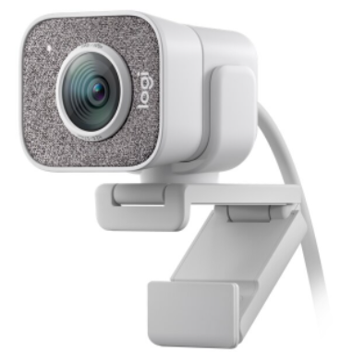
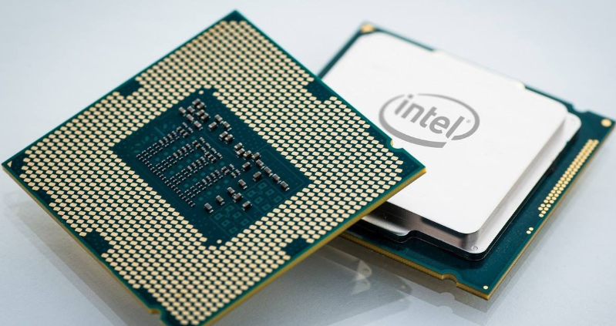 | 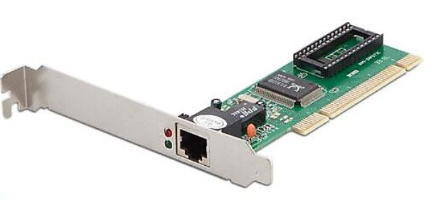
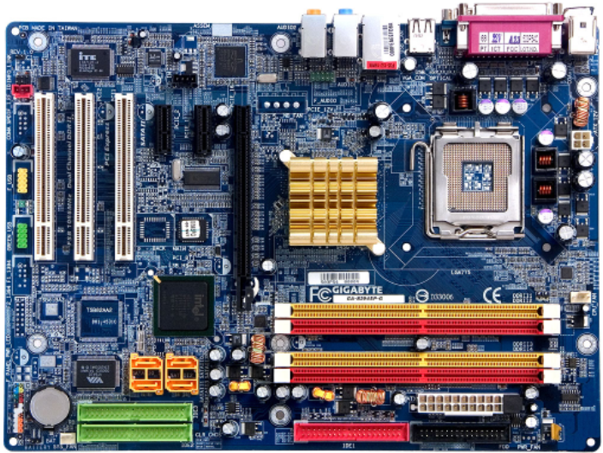
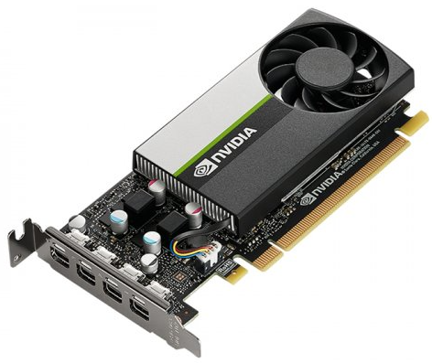 | 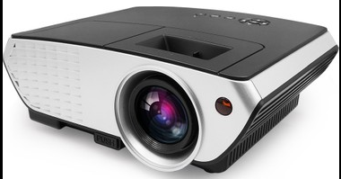

16. Anakart nedir,ne işe yarar ?
Bilgisayarların birimleri arasında veri iletimini sağlayan elektronik kartlardır. Bilgisayarın çalışması için gerekli olan anakart diğer donanım bileşenlerini üzerinde barındırır.
17.Aşağıda verilen anakart çıkış portlarının isimlerini yazınız ?
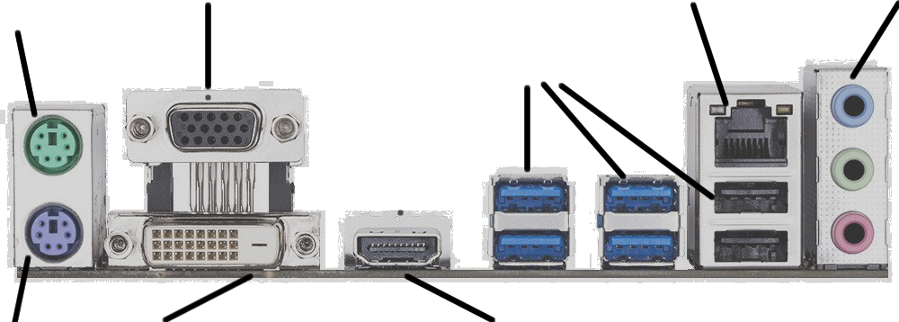
18. Anakartta bulunan kuzey köprüsünün görevi nedir ?
kuzey köprüsü; gelişmiş grafik kartları, işlemci ve bellekler arasındaki veri transfer kontrolünü sağlar ve genellikle işlemciye daha yakın olarak konumlandırılır. Güney köprüsü ise depolama aygıtları, PCI yuvalarına bağlanan bileşenler ile giriş-çıkış aygıtlarının arasındaki veri transferinin kontrolünü sağlar
19. BIOS nedir ?
Basic Input Output System.BIOS, donanım ile işletim sistemi arasındaki iletişimi sağlar. En temel görevi, bilgisayarın açılış sırasında gereken komutları işletmek ve donanım birimlerini test etmektir. BIOS, enerjisini BIOS pilinden alır.

20. Makine dili nedir ?
İşlemciler 1 ve 0’ın oluşturduğu düşük seviyeli kodlama sistemi ile çalışmaktadır. Bu sisteme “makine dili” denir.

21. İşlemci soğutma sistemleri nelerdir ?
Hava , sulu soğutma , ısıl borulu soğutma.
22-Aşağıda verilmiş olan ifadelerin ingilizce açılımlarını yazınız ?
BIOS : Basic Input Output System RAM: Random Access Memory
ROM: Read Only Memory CPU: Central Process Unit
USB: Universal Serial Bus

WEB TASARIMI VE PROGRAMLAMA
1-Kalın ve altı çizili şekilde ekrana “MERHABA” yazan HTML kodunu yazınız.
<html><body>
<b><u>Merhaba</b></u>
</body></html>
2- Aşağıdaki HTML kodunun ekran çıktısının nasıl olacağını yazınız.
<ol>
<li>Web Tasarımı Bölümü</li>
<ul type="square">
<li>Web Tasarımı ve Programlama</li>
<li>Grafik Animasyon</li>
<ol type="i">
<li>Fireworks</li>
<li>Flash</li>
</ol>
</ul>
<li>Veri Tabanı Bölümü</li>
</ol>
3- Sayfamıza "manzara.jpg" resmini eklememizi sağlayan HTML kodunu yazınız. Özellikler: genişliği 500px
, yüksekliği 300px , resme tıklandığı zaman yeni sekmede “www.meb.gov.tr” adresine gidecek.
<a href="http://www.google.com" target="_blank"><img src="manzara1.jpg" width="500px"
height="300px"></a>

4. Aşağıdaki etiketlerin ne işe yaradıklarını yazınız.
<ul> : <br> : <h1> : <a> : <p> :
5. Aşağıdaki style kodlarının ne için kullanıldıklarını yazınız.
font-family :
font-size :
font-weight :
line-height :
text-decoration :
6. Aşağıdaki css özelliklerin ne olduğunu karşısına yazınız.
margin-top : padding-left : margin-bottom : padding-right : border :
7. Aşağıdaki çıktıyı veren html kodlarını yazınız.

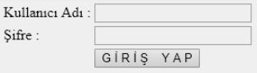
8. Yandaki resimde görünen tasarım için gerekli html kodlarını yazınız. (Hizalama için gereken tablo yapısını oluşturunuz.)

9. Kendisine parametre olarak gönderilen yazıyı 10 kere html belgemize yazdıran msjYazdir( msj ) isimli javascript fonksiyonunun kodlarını yazınız.

10. Ekrana “Merhaba Javascript” uyarı mesajını çıkarmak için gerekli javascript kodunu yazınız.
11. Aşağıda verilen javascirpt olaylarının ne işe yaradıklarını yazınız.
onClick
onLoad
onMouseOver
onFocus
onDblClick

12. Javascriptte kullanıcıdan bir sayı girmesini istiyoruz ; girilen ifade tamsayı veri türüne çevrilip girilenSayi isimli değişkene aktarmak için gerekli kodu yazınız.
13. Verilen javascript fonksiyonlarının ne işe yaradıklarını yazınız.
window.close( ) :
prompt(“.....”) :
window.print( ) :
navigator.appName :

14. HTML’nin nedir.Açılımını yazınız?
web sayfaları hazırlamak için kullanılan bir işaretleme dilidirHyper Text Markup Language
15. Aşağıdaki etiketlerin ne işe yaradıklarını yazınız.
<b> : kalın yazı
<p> : paragraf
<a> : bağlantı-köprü
<br> : alt satıra geçme-enter
<i> : italik

16. Web sitemize “manzara.jpg” adlı fotoğrafı eklemek için gereken html kodunu yazınız? (genişlik 480px yükseklik 360 px)
<img src=”manzara.jpg” width=”480px” height=”360px” >
17.Hosting nedir ?
18.Domain nedir ?
19.“OKUL SİTESİNE GİT” isimli linke tıklandığında yeni sekmede “http://eyupimkbmtal.meb.k12.tr/” adresine erişmemizi sağlayacak köprüyü oluşturmak için gereken html kodunu yazınız.
<a href=“http://eyupimkbmtal.meb.k12.tr/” target=”_blank”> OKUL SİTESİNE GİT</a>
20. Aşağıda verilen domain uzantılarının ait oldukları kurum türlerini yazınız.
gov: Hükümet kurumları (government)
edu: Eğitim kurumları (education)
org: Ticari olmayan kuruluşlar (organization)
com: Ticari kuruluşlar (company) mil: Askeri kurumlar (military)
21-Arama motorlarının internet üzerinde otomatik taramasını yapan programların 3 tanesinin adını yazınız.
Spider , crawlers , robots
22-Sıcak renklere 3 örnek yazınız.
Kırmızı Turuncu Sarı...
23-Web tarayıcı programlardan 3 örnek yazınız.
Opera , safari , chrome , ie ...
24. Web sayfamızın tarayıcı başlığını “Hakkımızda” yapmak için gerekli html kodunu yazınız
<title> Hakkımızda </title>
25. Yandaki listeyi elde etmek için yazmamız gereken HTML kodunu yazınız.(10 Puan)
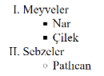
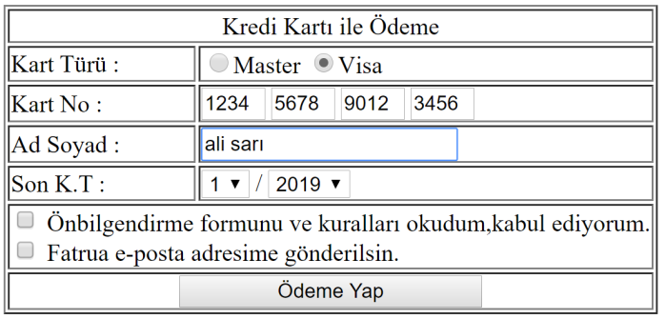
<ol type="I">
<li>Meyveler
<ul type="square">
<li>Nar</li>
<li>Çilek</li>
</ul>
</li>
<li>Sebzeler
<ul><li>Patlıcan</li></ul>
</li>
</ol>
26. Şekilde verilen form tasarımı için gereken HTML kodunu yazınız.

GRAFİK ANİMASYON
1.Animasyonlarda zamanlama ve farklı boyutlardaki resimleri bir arada tutma
desteği veren dosya uzantısı hangisidir?
2.Çok sayıda alfa kanalını, path'ı ve katmanı destekleyen dosya uzantısı hangisidir?
3. Yeni bir belge oluşturmak için hangi kısayol tuşları kullanılır?
4. Çözünürlük nedir?
5. DPI nedir?
6.Aşağıdaki hexadecimal kodların renklerinin adını yazınız. (20P)
00FF00
FFFF00
0000FF
00FFFF
FFFFFF
000000
FF0000
GRAFİK ANİMASYON DERSİ ÇALIŞMA SORULARI CEVAPLARI
1. GIF
2. PSD
3. CTRL+N
4. Bir defa da ekranda görüntülenebilen piksel sayısına çözünürlük denir.
5. Çıkış cihazlarında 1 inç'te noktalanan piksel sayısına DPI (Dot Per Inc) denir.
6.
00FF00 YEŞİL
FFFF00 SARI (KIRMIZI+YEŞİL)
0000FF MAVİ
00FFFF TURKUAZ(AQUA) (YEŞİL+MAVİ)
FFFFFF BEYAZ
000000 SİYAH
FF0000 KIRMIZI

7 Grafik animasyon dersinde kullandığımız görüntü işleme programın adını, (üretici firmanın adını ve sürümü dâhil) ve kullandığı (standart) dosya uzantısını yazınız. (4p)
Adobe Fireworks CS5-CS6 - .png

8. Nokta ve nokta aralığı nedir tanımlayıp, orijinal (İngilizce) isimlerini de yazınız. (8p)
Pikseli oluşturan kırmızı, mavi veya yeşil renklerinden her birine nokta (dot) denir. Bir pikseldeki renklerin birbirine olan mesafesine nokta aralığı (dot pitch) denir.

9-Aşağıdaki araçların orijinal (İngilizce) isimlerini, Türkçe isimlerini ve klavye kısayol tuşlarını yazınız. (11x3p=33p)

10.Aşağıdaki boşluklara uygun olan kelimeleri yazınız. (13x2p=26p)
Çalışma sırasında tüm panelleri ve araç çubuklarını kapatmak için __F4__ tuşu kullanılır.
Birden fazla nesne seçebilmek için __ Shift__ tuşu kullanılır.
Seçilen nesneleri gruplamak için __Ctrl + G___, grubu çözmek için ise __Ctrl +Shift+G__ tuşları kullanılır.
Seçilmiş nesnenin kopyasını oluşturmak için __Alt__ tuşuna basılı tutup işaretçi aracı ile nesneyi sürükleriz.
Cetvelleri açmak için ___Ctrl + Alt + R ___ tuşları kullanılır.
Çizgi aracı __ Shift__ tuşu ile birlikte kullanılırsa 45º lik açılar aralığında çizgiler çizer.
Dışardan bir dosyayı içe aktarmak için __Ctrl + R__ tuşları kullanılır.
Tam daire çizmek için elips aracı kullanılırken __Shift__ tuşu basılı tutulmalıdır.
Çalışma alanında yapılan her işlemi kaydeden panel __ History__ panelidir.
Nesnelerin alt/üst sıralaması __ Layer __ panelinde yapılabileceği gibi, nesnenin üzerine sağ tıklayarak __Arrange__ seçeneklerinden biri kullanılarak da yapılabilir.
Pen Tool aracı ile çizilmiş nesnedeki eğimi kaybetmek için __ Pen Tool__ aracı ile o noktaya tıklanır.

11.Yaygın kullanılan görüntü formatlarından 6 tanesini yazınız. (6p)
PICT EPS TIFF JPG BMP GIF PNG PSD JPEG WEBP
PROGRAMLAMA TEMELLERİ
1.Aşağıdaki programın çalışması sonucunda ekranda nasıl sonuç görünür? Yazınız.
int x = 20, y = 10, fark, topla;
x++;
y--;
fark = x - y;
topla = x + y;
Console.WriteLine("x ve y sayılarının farkı ve toplamı...{0},{1}",fark,topla);
Console.ReadKey();

2. Algoritma kelimesi bir İslam Bilgini olan ........... (780-850) isminin Latince karşılığından gelmektedir.Cümledeki boş bırakılan yeri doldurunuz.
El Harezmi

3. Klavyeden girilen üç sayının en büyüğünü bulan programı yapınız.
int sayi1, sayi2, sayi3;
Console.Write("1. sayıyı giriniz: ");
sayi1 = Convert.ToInt32(Console.ReadLine());
Console.Write("2. sayıyı giriniz: ");
sayi2 = Convert.ToInt32(Console.ReadLine());
Console.Write("3. sayıyı giriniz: ");
sayi3 = Convert.ToInt32(Console.ReadLine());
if (sayi1 > sayi2 && sayi1 > sayi3)
Console.Write("{0} sayısı en büyük sayıdır.", sayi1);
else if (sayi2 > sayi1 && sayi2 > sayi3)
Console.Write("{0} sayısı en büyük sayıdır.", sayi2);
else if (sayi3 > sayi1 && sayi3 > sayi2)
Console.Write("{0} sayısı en büyük sayıdır..", sayi3);
else
Console.Write("{0},{1},{2} sayıları birbirine eşittir..", sayi1, sayi2, sayi3);
Console.ReadKey();

4. Klavyeden girilen mesajı istenilen sayıda ekrana yazdıran programı for döngüsü ile yapınız.
string mesaj;
int sayi,i;
Console.WriteLine("Yazdırılacak mesajı giriniz");
mesaj=Console.ReadLine();
Console.WriteLine("Mesaj kaç kez yazdırılsın?");
sayi=Convert.ToInt32(Console.ReadLine());
for(i = 1; i<= sayi; i++)
{
Console.WriteLine(mesaj);
}
Console.ReadKey();
5. Aşağıdaki programın çalışması sonucunda ekranda nasıl sonuç görünür? Yazınız.
int i = 1;
do
{
Console.WriteLine(i);
i = i + 2;
} while (i <= 10);
Console.ReadKey();

6.Makine dili nedir ?
0-1 lerden oluşan En alt seviye programlama dilidir

7.Derleyici nedir ?
Programcılıkta, bir programlama dilinde yazılmış olan kaynak kodunu başka bir dile(genellikle makine koduna) çeviren yazılımlara derleyici denir.

8.Algoritma nedir ?
Verilen herhangi bir sorunun çözümüne ulaşmak için uygulanması gerekli adımların hiçbir yoruma yer vermeksizin açık, düzenli ve sıralı bir şekilde söz ve yazı ile ifadesine ALGORİTMA denir.

9.Programlama dili nedir ?
PROGRAMLAMA DİLİ insanların bilgisayara çeşitli işlemlsser yaptırmasına imkân veren her türlü sembol, karakter ve kurallar grubudur. Bilgisayara neyi, ne zaman, nasıl yapacağını belirten deyim ve komutlar içerir.

10.Bilgi güvenliği unsurları nelerdir ?
· gizlilik
· bütünlük
· erişilebilirlik

11. Parola güvenliğini sağlamak için almamız gereken önlemlerden 3 tanesini yazınız.
Büyük küçük harf kullanılmalı – Özel karakterler içermeli – En az 8 karakter olmalı - Kolay tahmin edilemeyen (güçlü) parolalar kullanılmalı, - Kullanılan parolalar korunmalı ve paylaşılmamalı, - Ara sıra değiştirilmeli, - Herhangi bir yerde yazılı bulundurulmamalı

12. Bir yazılımda olması gereken temel özellikler’den 3 tanesini yazınız.

Doğruluk: Verimlilik: Güvenlik(Bütünlük) Kullanılabilirlik: Hata bulma kolaylığı: Esneklik: Taşınabilirlilik: Tekrar kullanılabilirlik: Birlikte çalışabilirlik:

13. 10 ‘luk sayı sistemindeki rakamları yazınız
14. 8 ‘lik sayı sistemindeki rakamları yazınız
15. 2 ‘lik sayı sistemindeki rakamları yazınız
16. 16 ‘lık sayı sistemindeki rakamları yazınız

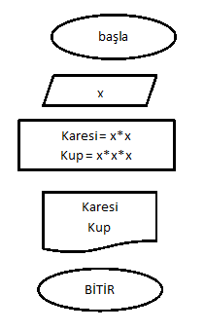
17. Klavyeden girilen sayının karesini ve küpünü hesaplayıp sonucu ekrana yazdıran programın algoritmasını yazınız, akış diyagramını çiziniz.

A1 : Başla
A2 : x gir
A3 : karesi= x*x, kup = x*x*x
A5 : karesi kup değerini yaz
A6 : Bitir.

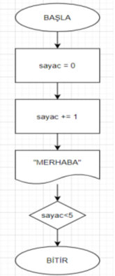
18. Ekrana 25 kere “MERHABA” mesajını yazan programa ait algoritmayı yazınız,akış diyagramını çiziniz.(algoritma : 10 + akış diyagramı : 10 = 20 PUAN)

A1: BAŞLA
A2: sayac=0
A3: sayac++
A4: “merhaba” yaz
A5: eğer sayac<25 ise a3’e git
A6: BİTİR

19. Akış diyagramı şekillerinin anlamlarını yazınız.

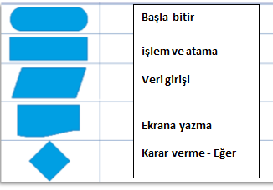

20. Aşağıdaki işlemlerin sonuçlarını işem önceliği kurallarını dikkat ederek hesaplayınız.

(3+6)-4 = .............. 3
2*3-2 = .............. 4
(10/5) + 2 - (3*3) - 2 = .............. -7
3**2 = ...... 9
10 % 3 = ....... 1

21. Ekrana 50 defa “merhaba” yazdıran algoritmayı yazınız.
A 1- Başla
A 2- sayac=0
A 3- yaz “merhaba”
A 4- sayac=sayac+1
A 5- Eğer sayac<50 ise A3’e git
A6 – Bitir
22. Aşağıda ilk 2 adımı verilmiş olan Klavyeden girilecek 3 sayıyı toplayıp sonucu ekrana yazdıran programın algoritmasını tamamlayınız.

A1- Başla
A2- A , B , C ‘ yi gir
A3- TOPLAM = A+ B+ C
A4- TOPLAM I YAZ
A5- BİTİR

23. Klavyeden 2 sınav notu girilen öğrencinin ortalamasını hesaplayıp sonucu ekrana yazan programın algoritmasını yazınız.

A1-BAŞLA
A2- not1 not2 gir
A3- ort = (not1 + not2) / 2
A4- ort ‘ yi yaz
A5- BİTİR

24.Kısa ve uzun kenarı girilen dikdörtgenin alanını hesaplayan algoritmayı yazınız ve akış şemasını çiziniz

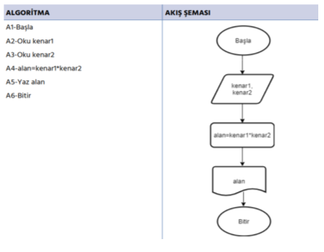

MOBİL UYGULAMALAR

➢ Cross (çapraz) tasarım tekniği nedir ? Bu tasarıma ait 4 tane örnek platform yazınız. ?

➢ JDK,SDK ve HAXM terimlerinin Türkçe karşılığını yazarak bu terimleri kısaca açıklayınız?

➢ Mobil işletim sistemi nedir? 5 adet işletim sistemi yazınız?

➢ Uyumlu (responsive) tasarım tekniği nedir ?

➢ Java dilinde 5 farklı değişken türü oluşturup ona uygun değerler atayınız ?

➢ İnteger veri tipinde 5 elemanlı dizi oluşturup, dizinin 4.elemanını yazdıran kodu Java dilinde yazınız?

➢ Java’ da FOR döngüsü ile 1’den 100’e kadar olan ÇİFT sayıları yazdıran programı yazınız?

➢ Java’ da FOR döngüsü ile 1’den 100’e kadar olan TEK sayıları yazdıran programı yazınız?

OFFİCE SORULARI

➢ Word’de yeni bir belge açmak için gerekli kısayol tuşu nedir?
➢ Word’de var olan bir dosyayı açmak için gerekli kısayol tuşu nedir?
➢ Word’de belgeyi farklı kaydetmek için gerekli kısayol tuşu nedir?
➢ Word’de yazım ve dil bilgisi için kullanılacak kısayol tuşu nedir?

➢ Word’de belge içinde kelime bulmak için hangi kısayol tuşu kullanılır?

➢ Word’de belge içinde kelime değiştirmek için hangi kısayol tuşu kullanılır?

➢ Şekildeki simgenin adı nedir?

➢ Şekildeki simge belge görünümlerinden hangisidir?

➢ …………..Belgenin kağıt üzerindeki görünümüne en yakın olan, dokümandaki içeriklerin belgede nasıl göründüğünü görebilmemizi sağlayan, üst ve alt bilgileri düzenlemeye, kenar boşluklarını ayarlamaya ve çizimler ve nesnelerle çalışmaya yarayan bölümdür. Noktalı kısma ne gelmelidir?

➢ Şekildeki simgenin adı nedir?

➢ ………………: Özellikle uzun yazılı belgelerin, üzerinde değişiklik yapmadan, sayfanın düzenini değiştirerek ve yazı tipi görünümünü geliştirerek metnin ekrandan okunmasını sağlamak için kullanılır. Noktalı kısma ne gelmelidir?

➢ Word 2003 ve altının dosya uzantısı nedir?
➢ Word 2007 ve üzerinin dosya uzantısı nedir?

➢ Şekildeki simge …………… için kullanılır. Noktalı kısma ne gelmelidir?

➢ Şekildeki simge …………… için kullanılır. Noktalı kısma ne gelmelidir?

➢ Sadece bir veya birkaç harfi büyük yazmak veya sadece bir veya birkaç harfi küçük yazmak için …………, sürekli büyük harfle yazmak için ………. tuşunu kullanırız. Noktalı kısımlara ne gelmelidir?

➢ Klavyedeki rakamların üzerindeki ikinci karakterleri yazmak için …………., tuşun sağ altındaki üçüncü karakterleri yazabilmek içinse ……… tuşunu kullanacağız. Noktalı kısımlara ne gelmelidir?

➢ Sadece bir kelimeyi seçmek için imleç seçilmek istenen kelimenin üzerine getirilir ve farenin sol tuşuna kaç kez tıklanır?

➢ Bir paragrafı seçmek için paragraf üzerine farenin sol tuşu ile kaç kez tıklanır?

➢ Bir metnin tamamını seçmek için hangi kısayol tuşu kullanılır?

➢ Seçilen metni kesmek için hangi kısayol tuşu kullanılır?

➢ Seçilen metni kopyalamak için hangi kısayol tuşu kullanılır?

➢ Seçilen metni yapıştırma için hangi kısayol tuşu kullanılır?

➢ Yapılan işlemi geri almak için hangi kısayol tuşu kullanılır?

➢ Yapılan işlemi yinelemek için hangi kısayol tuşu kullanılır?

BİLİŞİM TEKNİK RESİM

➢ Perspektiflerden görünüş çıkarırken önce hangi görünüm çizilir?
➢ Ölçülendirme yapılırken ölçü çizgisi görünüşten yaklaşık ne kadar uzaklıkta
bulunmalıdır?
➢ Sinemada perdeye düşen görüntüye ne denir?
➢ Teknik resimde yazı kalınlığını belirten harf hangisidir?
➢ Standart yazı tipleri nelerdir? Teknik resimde hangisi kullanılır?

MESLEKİ GELİŞİM

➢ Meslek seçimini etkileyen faktörleri yazınız?
➢ Meslek ahlakının ilkelerini yazınız?
➢ Ahilik ve lonca teşkilatı arasındaki farkları yazınız?
➢ Ahiliğin ilkelerini yazınız?
➢ Ahi ocağındaki törenleri (sınıf geçme töreni) sırasıyla yazınız?
➢ Ahilik teşkilatına kabul edilmeyecek olan kişilerden beş tanesini yazınız?

Web Tasarımı ve Programlama

➢ Web Tasarımında Temel ilkeler nelerdir ?
➢ Web sitesi taslağı oluşturulurken dikkat edilmesi gereken özellikler nelerdir ?
➢ Web site dil desteğinin sunulmasının yararları nelerdir?
➢ Site Haritası nedir ?
➢ İnternet nedir
➢ Ip nedir , örnek veriniz
➢ Domain nedir
➢ Hosting nedir
➢ Arama motorları nasıl çalışır kısaca yazınız.
➢ HTML Nedir ? Açılımını yazınız.
➢ HTML Temel Etiketleri anlamları , kullanılış biçimleri ,aldığı parametreler ?
➢ (Html,head,body,title,ol,ul,li,h1...h6,b,u,i,br,p,font,hr,table,tr,td)

➢ Tasarımı verilen tablonun HTML kodunu yazınız.
➢ Örnek Tasarımlar :
➢

➢

➢ HTML Form nesneleri anlamları , kullanımı , aldığı parametreler ?

➢ CSS nedir ? Açılımını yazınız ?

➢ CSS özelliklerinin anlamları ve kullanış biçimi.

➢ Stil şablonları kullanım alanları nelerdir ?

➢ CSS seçici türleri ve anlamları nelerdir ?

➢ CSS uzunluk birimleri nelerdir ?

➢ HTML sayfamıza resim , ses , video nasıl eklenir ?

➢ Css ile açılır menü yapımı. (dikey , yatay )

➢ FTP , SFTP nedir ?

➢ Web tasarım editöründe kullanılan olaylar ve görevleri nelerdir ?

➢ Javascript nedir ? Sayfada nasıl tanımlanır ?

➢ Javascript örnekler ; dönügler , diziler , fonksiyonlar , if-else , switch-case .

➢ Javascript olaylar ve anlamları nelerdir ?

➢ Javascript nesnelerinin kullanımları.

➢ Ide nedir?

➢ 'While' ve 'Do While' döngüleri arasındaki fark nedir?

➢ Aşağıdaki panellerin tanımlamalarını yapınız.
➢ Solution Paneli :
➢ Team Explorer Paneli:
➢ Properties Paneli:
➢ Toolbox Paneli:
➢ Server Explorer Paneli:

➢ ASP.NET Sunucu kontrolleri anlamları , kullanış biçimleri , aldığı parametreler.

➢ ASP.NET dosyaları uzantılarının anlamları ?

➢ Breakpoint nedir ?

➢ ASP.NET te Try-catch-finally kullanımı.

➢ ASP.NET Doğrulama kontrollerinin anlamları ?
➢ ASP.NET Doğrulama Yöneticisi ; querystring nedir ? Session Management nedir ? Cookies nedir ?

Programlama Temelleri

Sosyal medya etik kurallarından 3 tanesini yazınız. (3 puan)
Tarafsız olmak • Yalan söylememek • Toplumun değerleri ile çatışmamak • • Kendin olmak • Açık ve anlaşılır dil kullan
Makine Dili nedir kısaca açıklayınız ?
En aşağı seviyeli programlama dilidir (Saf makine dili tamamen 1 ve
10 ‘luk sayı sistemindeki rakamları yazınız ?
2 ‘lik sayı sistemindeki rakamları yazınız ?
8 ‘lik sayı sistemindeki rakamları yazınız ?
16 ‘lık sayı sistemindeki rakamları yazınız ?

Derleyici nedir kısaca açıklayınız?
Programcılıkta, bir programlama dilinde yazılmış olan kaynak kodunu genellikle makine koduna) çeviren yazılımlara derleyici den
Bir yazılımda olması gereken temel özelliklerden 3 tanesini yazınız.
Doğruluk: Verimlilik: Güvenlik(Bütünlük) Kullanılabilirlik: Hata bulma kolaylığı: Esneklik:

Değişken nedir ?
Değişkenler bir programlama dilinde verilerin depolanma alanlarını temsil eder. Tanımlanan her değişkene bellek bölgesinden bir alan ayrılır
Aşağıda verilen sayı sistemi dönüşümlerini yapınız. (yapılan işlem dikkate alınmayacaktır sadece sonuç değerlendirilecektir)(6x4=24 puan)

(12)10=(?)2
(10101)2 =(?)10
(0110101111)2=(?)8
(401)8=(?)2
(000000001001101010111100)2=(?)16
(DEDE)16 = (?)2

Klavyeden girilen sayının karesini ve küpünü hesaplayıp sonucu ekrana yazdıran programın algoritmasını yazınız, akış diyagramını çiziniz, program kodunu yazınız
Klavyeden girilen 80 adet sayının ortalamasını hesaplayıp sonucu ekrana yazan programa ait algoritmayı yazınız,akış diyagramını çiziniz, program kodunu yazınız

Verilen kodların ekran çıktısını hesaplama
static void Main(string[] args)
{
int sayi1 = 10;
int sayi2;
int sayi3 = 2;
Console.WriteLine("İşlem Yapılıyor....\n");
sayi2 = 20;
int sonuc = (sayi1 + sayi2) - sayi3;
Console.WriteLine("sonuc : " +(sonuc-10));
}
Ekran çıktısı:

static void Main(string[] args)
{
int a = 5;
int b = 2;
a++;
b--;
Console.WriteLine(a*(b+3));
}
Ekran çıktısı:

int i=0;
while (i <= 20)
{
Console.Write(i);
i = i + 2;
}
CEVAP:

b)for (int i = 0; i < 5; i++)
{
for (int j = i; j < 5; j++)
{
Console.Write("*");
}
Console.WriteLine();
}
CEVAP

Klavyeden girilen iki sayının ortalamasını hesaplayıp sonucu ekrana yazdıran program kodunu yazınız
Klavyeden kısa ve uzun kenarı girilen dikdörtgenin alanını hesaplayan programın algoritmasını yazınız , akış diyagramını çiziniz, program kodunu yazınız

İki açısı girilen üçgenin 3. Açısını hesaplayıp sonucu ekrana yazan programın algoritması , akış diyagramı , program kodu ?

Çağrıldığı zaman ekrana “Merhaba Dünya” yazan “MerhabaDunyaYazdir” isimli metodu yazınız.
Parametre olarak gelen bir sayının karesini alıp geri döndüren “kareAl “ isimli metodu yazınız.

Parametre olarak dışarıdan yarıçapı(r) gönderilen dairenin alanını hesaplayıp sonucu geri döndüren “AlaniHesapla” isimli metodu yazınız.(Alan= Pi * r * r ➔ Pi : 3 olarak alınız.)

Kendisine parametre olarak gönderilen metin türündeki dizinin bütün elemanlarını ekrana yazdıran “poutDizi” isimli metodu yazınız.
Aşağıda verilen “ccout” metodunun ne işe yaradığını yazınız. (8 Puan)
static void ccout(string metin, int sayi)
{
for (int i = 0; i < sayi; i++)
{
Console.WriteLine(metin);
}
}

BTT
➢ İşlemci nedir?
➢ Fiziksel olarak işlemciler kaç çeşittir, tiplerini anlatınız.
➢ Hertz nedir açıklayınız.
➢ Overclock işlemi nedir, riskleriyle birlikte anlatınız.
➢ ROM nedir, çeşitleri nelerdir.
➢ RAM nedir, ne işe yarar, çalışma şekliyle anlatınız.
➢ Yuva tipine göre RAM çeşitleri kaça ayrılır, açılımı ve çalışma şekilleriyle birlikte anlatınız.
➢ Sanal Bellek (Virtual Memory) nedir.
➢ Sabit disk nedir, açıklayınız ve kullanılan arayüzleri yazınız.
➢ Sabit disklerdeki RPM nedir.
➢ SSD nedir?
➢ SSD’nin 5 arabirimini yazınız.
➢ Ekran kartı nedir?
➢ Ekran kartı çıkış portlarını yazınız.
➢ Ekran kartının ne işe yaradığını açıklayarak tanımını yapınız ve üzerinde bulunan bileşenleri yazınız.
➢ Genişleme yuvalarına takılan (anakart üzerindeki) ekran kartı portlarını yazınız.
➢ Anakart nedir?
➢ Anakartların fiziksel standartlarını yazınız.
➢ Anakart’ın çıkış portlarını yazınız.
➢ Anakart üzerinde bulunan iki önemli yonga setini görevleriyle birlikte yazınız.
➢ Ses kartı nedir?
➢ Power Supply nedir?
➢ Yazıcı çeşitlerini ve kullandıkları mürekkepleri yazınız
➢ Ağ kartı nedir?
➢ Ağ kartlarının gönderdiği veri paketleri hangi bilgileri içerir, açıklayınız.
➢ MODEM nedir? Ne iş yaptığını açıklayınız.
➢ Osi modelinin katmanlarından uygulama, sunuş, oturum katmanlarını açıklayınız.
➢ Tcp/ıp protokolünü genel olarak açıklayınız.
➢ Stp ve fiber optik kabloyu özellikleri ile birlikte açıklayınız.
➢ Cat5 kabloya konektör çakmak için hangi sıraya getirip çakmalıyız sırasıyla yazınız.
➢ Lan kurulumu için Ağ ortamında bulunması gereken donanımlar nelerdir?
➢ Ağ cihazlarından switch nedir, çalışma mantığıyla birlikte açıklayınız.
➢ Ipv4 ve ıpv6 arasındaki fark nedir açıklayınız.
➢ 145.12.85.155 numaralı ip adresi hangi sınıf ip dir.
➢ Mac adresi nedir, kaç bittir açıklayınız.
➢ 20 bilgisayarlı bir ofiste yıldız topolojisi şeklinde bir ağ oluşturmak için gerekli olan malzemeler nelerdir.
➢ Yol ve yıldız topolojilerini açıklayınız.
➢ Halka ve ağaç topolojilerini açıklayınız.
➢ Paralel iletişim ve seri iletişim nedir?
➢ Yol topolojisinin avantaj ve dezavantajlarını yazınız.
➢ Yıldız topolojisinin avantaj ve dezavantajlarını yazınız.
➢ Dialup modem ve adsl modemi farkları ile birlikte açıklayınız.
➢ Lan , wan ve vpn ağlarını açıklayınız.
➢ Osi modelini genel olarak tanımlayınız.
➢ Tcp/ıp protokolünün katmanlarından olan uygulama, iletim ve internet katmanlarını açıklayınız.
➢ Koaksiyel ve utp kabloyu özellikleri ile birlikte açıklayınız.
➢ Lan kurulumu için bilgisayarlarda bulunması gereken donanım ve yazılımlar nelerdir?
➢ Dhcp nedir ne işe yarar açıklayınız.
➢ Ip sınıflarından A, B ve C sınıflılarını açıklayınız.
➢ Bios nedir, açıklayınız.
➢ Power manegment setup ve supervisior /user password nedir, açıklayınız.
➢ İşletim sistemi kurulumu içeresinde yer alan bölümleme ve biçimlendirme ne işe yaramaktadır, açıklayınız.
➢ Kayıt defteri nasıl açılır?
➢ Disk birleştirme nedir, açıklayınız.
➢ Başlangıçta açılacak olan programları nerden belirleriz ve değiştirmek için yapılması gerek adımlar nelerdir.
➢ Aygıt yöneticisinde donanım biriminin üzerinde olabilecek sarı ünlem – yeşil soru işareti-kırmızı x işaretleri en anlama gelmektedir.
➢ Sistem geri yükleme, disk birleştirme, disk denetleme nedir ne için kullanılır açıklayınız.
➢ Sistem onarım diski neden oluşturulur? Sistem onarım diski oluşturmayı adım adım anlatınız.
➢ Disk temizleme, kayıt defteri ,Ağ ve paylaşım merkeiz nedir ve ne için kullanılır açıklayınız.
➢ Sistem imajı nedir ? Sistem imajı oluşturmayı adım adım anlatınız.
➢ Asenkron ve senkron seri iletişim nedir?
AKİS
➢ Açık kaynak işletim sistemlerinden ve Windows işletim sistemi sürümlerinden örnek veriniz.
➢ İşletim sistemi kurulum adımları (ilk kurulum) maddeler halinde yazınız.
➢ UNIX nedir, açıklayınız
➢ İşletim sistemi nedir, açıklayınız ve bileşenlerini yazınız
➢ Açık kaynak yazılım nedir, açıklayınız ve örnek veriniz.
➢ GPL (Genel Kamu Lisansı) hangi özgürlükleri garanti altına almayı amaçlamaktadır, yazınız.
➢ YALI nedir, açıklayınız
➢ GRUB nedir, açıklayınız.
➢ Pardus İşletim Sisteminin özelliklerinden 5 tanesini yazınız.
➢ Disk bölümlendirmesinin avantajlarını yazınız.
➢ Pardus’un kurulumuyla gelen standart masaüstü simgeleri nelerdir, yazınız.
➢ Kaptan ne işe yarar, anlatınız.
➢ Masaüstü Ortamı nedir, anlatınız.
➢ Pardus İşletim Sisteminin dosya sitemi nedir, yazınız.
➢ Windows işletim sistemi ile açık kaynak işletim sisteminin farklarını yazınız.

GRA
➢ Görüntü işleme yazılımımda yeni bir düğme eklemek için izlememiz gereken yolu yazınız.
➢ Join, Split Punch, Union Intersect Crop işlemlerini anlatınız.
➢ Görüntü işleme yazılımı ile bir düğme sembolü oluşturduğunuzda bu sembole ait dört durum otomatik olarak oluşturulur. Bu durumların adlarını yazınız.
➢ Görünüm araç setindeki görüntüleme modlarının adlanı yazınız.
➢ Flash programında kaç çeşit sembol türü vardır, yazınız.
➢ Classic Motion Guide ne işe yarar? Açıklayınız.
➢ Resimde görünen panelin adını yazınız. Sol alttaki 3 adet butonun görevlerini sırasıyla yazınız.
➢
➢ Metni Yola (Resime) dönüştürme için hangi menü seçeneği kullanılır.
➢ Create Classic Tween (klasik ara oluştur) komutu hangi amaçla kullanılır.
➢ Buton sembolleri içerisinde yer alan 4 durumu yazınız.
➢ Yuvarlak köşeli dörtgen çizmek için hangi adımları izlemeliyiz?

➢ Aşağıdaki resimde bir sembol türüne ait zaman çizelgesi görüntülenmektedir. Bu sembol tünün adını ve durumların açıklamalarını yazınız.
➢
➢ Cetvelleri açmanın kısayolunu yazınız.
➢ Sahenye çizilen beşgeni yıldız şekline dönüştüren 20 karelik bir animasyon için izlememiz gereken adımları yazınız.
➢ Animasyon belgelerinde iyileştirme yapmak için yapılması gerekenleri yazınız.
➢ Numericstepper ve Uploader'ı bileşen parametreleri ile birlikte açıklayınız.
➢ Yayınlama ayarları penceresinde bulunan flash sekmesi altında bulunan oynatıcı, komut dosyası, ses akışı ve ses olayı seçeneklerini açıklayınız.
➢ Modify-Flatten selection” ne işe yarar açıklayınız.
➢ Action script ve eylemler panelini açıklayınız? Eylemler panelinin kısayolunu yazınız.
➢ Filmi test etme, yayınlama ayarları penceresi kısayolları nelerdir?
➢ Gruplama yapmanın kısayolunu yazınız.
➢ Yeni belge açma , belge özelliklerini açma, tercihler penceresini açmanın kısayolu nedir ?
➢ Bir nesneyi bir yol boyunca haraket ettirmeyi adım adım anlatınız.
➢ Maske katmanı ile aşağıdaki görüntüyü oluşturmayı adım adım anlatınız.
➢ Klasik ara hareket (creat classic tween) nedir ? Bir nesneyi klasik ara hareket kullanarak hareket ettirmeyi adım adım anlatınız.
➢ Kare kare animasyon, şekil arası animasyon nedir açıklayınız ?
➢ Oluşturduğunuz flash dosyasını html görünümünde açma, test etme, farklı kaydetmenin kısa yollarını yazınız.
➢ Araçlar panelinde bulunan seçim ve alt seçim aracının farkı nedir? Otomatik şekillerde bulunan dikdörtgen ve dikdörtgen temel öğe aracı arasındaki fark nedir açıklayınız.
➢ Dosya türlerinden olan swf ve fla türlerini farkları ile birlikde açıklayınız. Degrade aracı ne işe yaramaktadır?
➢ Zaman çizelgesine boş anahtar kare ekleme, kare ekleme, anahtar kare eklemenin kısa yolları nedir ?
➢ Ara haraket (creat motion tween) nedir ? Bir nesneyi ara haraket ile haraket ettirmeyi adım adım anlatınız.
➢ Bir yol boyunca animasyon ve maske katmanı ile animasyon oluşturma nedir?
➢ Flash programının kullandığı dosyalarının uzantılarını yazınız.
➢ Sembol Kullanmanın Avantajlarını yazınız.
➢ FPS nedir açılımını yazınız.
➢ Frame eklemenin kısayollarını yazınız.
➢ Reverse Frames nedir, yazınız.
➢ Motion Guide (Hareket Yolu) oluşturmayı anlatınız.
➢ Nesneye shape tween nasıl eklenir, anlatınız.
➢ Nesneye motion tween nasıl eklenir, anlatınız.
➢ Aşağıdaki araçlar panelinde yer alan araçların isimlerini ve ne işe yaradıklarını yazınız.

